BUKU INDUK

SMP BAHRUS SHOLIHIN

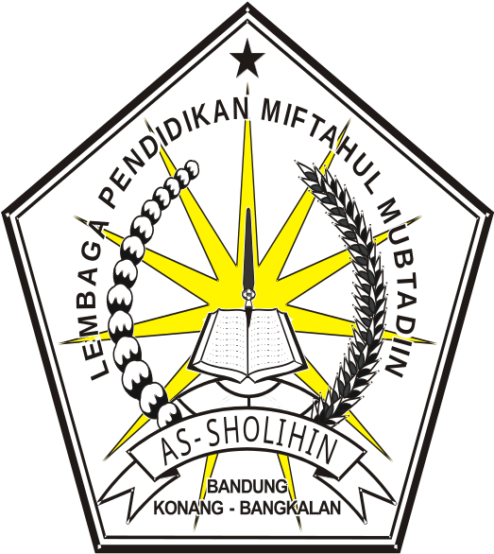

SEKRETARIAT: JL. KH. Moh. Soleh Sarim Krasaan
Bandung Konang Bangkalan

KEMENDIKNAS
KABUPATEN BANGKALAN

